## ERROR: Unable to globalize '/usr/local/NONE/etc/php-fpm.d/*.conf' 问题的解决

今天继续作大死，趟php7的配置的坑。

照例，安装了昨天的各种扩展之后，解压php7的压缩文件到 /usr/local/。

然后开始配置config的扩展：

在这里遇到了第一个坑：坑1。本来保证了全部的扩展命令都是一行，以保证正常安装。但是安装完成之后，竟然连个Makefile文件都没有。所以make和make install命令没法儿运行。索性先检查是否所有命令得到了执行。

./configure --enable-fpm

重新安装fpm之后，Makefile总算是出来了。

然后make一下。出来坑2：

ERROR: Unable to globalize '/usr/local/NONE/etc/php-fpm.d/*.conf' (ret=2) from /usr/local/etc/php-fpm.conf at line 125.

这个好说，既然是在 /usr/local/etc/php-fpm.conf文件的问题，就去找，果然最后一行是这个样子的：

　　include=NONE/etc/php-fpm.d/*.conf

果断修改为 include=etc/php.fpm.d/*.conf，要不然这个文件的配置扩展会找不到（也就是下面一个坑）

因为这个时候心里灰常纳闷。看到网上说要修改/usr/local/etc/php-fpm.conf里面，

1. *; Unix user/group of processes*
2. *; Note: The user is mandatory. If the group is not set, the default user's group*
3. *; will be used.*
4. user = www-data
5. group = www-data

好嘛，说改就改嘛。我查到根目录下，有两个conf，

http://images2015.cnblogs.com/blog/880310/201612/880310-20161208140721382-2104874856.png

但是无论是哪一个php-fpm.conf文件中，都没有找到

1. *; Unix user/group of processes*
2. *; Note: The user is mandatory. If the group is not set, the default user's group*
3. *; will be used.*  
   *这段话。所以我开始怀疑这个问题是不是有点刻舟求剑了。于是开始找另外两个拓展配置文件：*

http://images2015.cnblogs.com/blog/880310/201612/880310-20161208140732272-961766346.png

总算找到了，在php7/sapi/fpm/www.conf下，

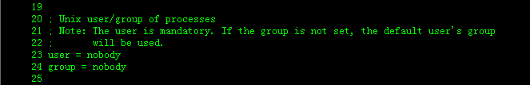

把这两个nobody修改成了www-data之后，继续运行 /usr/local/bin/php-fpm 遭遇坑3：

　　ERROR: [pool www] cannot get uid for user 'www-data'

这个时候内心是十分崩溃的。说好的开启服务呢？？

好吧，这个www.conf是什么鬼，我查到了官网中的定义，说

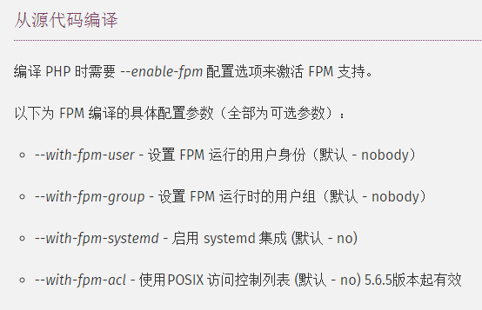

那不就得了，索性全部用nobody避免风险啊。于是开心的改了回来。

再运行 /usr/local/bin/php-fpm　，果然正常启动了。小结：

### 1.在解压后，将文件夹放到/usr/local/下之后，如果安装 ./configure 扩展后没有出现Makefile，要考虑编译 PHP 时需要 --enable-fpm 配置选项来激活 FPM 支持，所以要重新安装一次确保安装成功：

./configure --enable-fpm

### 2.首先，保证下面两个php-fpm.conf的扩展配置文件www.conf里面的user group 都是默认的nobody

/usr/local/etc/php-fpm.d/www.conf

/usr/local/php7/sapi/fpm/www.conf

### 3.下面两个文件中最后一行的 include=NONE/etc/php-fpm.d/*.conf修改为include=etc/php- fpm.d/*.conf

/usr/local/etc/php-fpm.conf

/usr/local/php7/sapi/fpm/php-fpm.conf

### 4.因为修改了配置文件中的用户和用户组，则需要重新运行

./configure --enable-fpm --with-mysqli --with-fpm-user=nobody --with-fpm-group=nobody